Obec Bílsko pořádá zájezd do Divadla hudby Olomouc na divadelní představení

Roman Vencl & Michaela Doleželová

Když se zhasne
Mrazivá komedie, která knockoutuje vaše bránice…
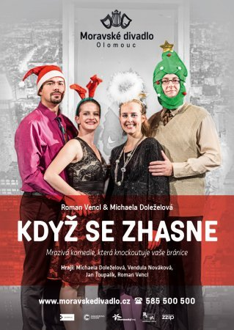
dne 28. května 2019
(začátek představení 19,00 hodin, odjezd 17.45)
Jsou Vánoce a Trevor s Ninou pořádají svůj tradiční večírek. Jedinými pozvanými hosty jsou poněkud výstřední manželé Imelda a Artur. Na první pohled by se mohlo zdát, že půjde o dost nudnou párty, jenže to by ona předmanželská smlouva nesměla obsahovat maličký dodatek: ten z manželů, který prokáže tomu druhému nevěru, může požádat o rozvod a získá všechen majetek. Vánoční večírek se tak promění v rozvodové bitevní pole.
Délka představení: cca 1 hod. 40 min., bez přestávky
Cena vstupenky + doprava: 150,- Kč
Závazné přihlášky se přijímají na Obecním úřadě v Bílsku do 27.5.2019 nebo do vyprodání vstupenek (tel. 585 349 210).

